(Logo de la empresa desarrolladora)

**NOMBRE DE LA EMPRESA DESARROLLADORA**

**ESPECIFICACION DE REQUERIMIENTOS**

**DEL SOFTWARE DEL SISTEMA**

**SOFTWARE REQUIREMENTS SPECIFICATION - S.R.S.**

**IEEE-830**

**Desarrollo del sistema SIG-FM 1.0**

**MUEBLES DE MADERA EXPRESS S.A. DE C.V.**

San Luis Rio Colorado, Sonora. 12 junio 20XX

**CONTENIDO**

1. INTRODUCCIÓN 3

1.1 Propósito del documento de requerimientos 3

1.2 Ámbito del sistema 3

1.3 Personal involucrado 4

1.4 Definiciones, acrónimos y abreviaturas. 5

1.4 Referencias 5

1.5 Resumen 5

2. DESCRIPCIÓN GENERAL 5

2.1 Perspectivas, funciones y especificaciones del producto 5

2.2 Características del usuario 7

2.3 Restricciones Generales 8

2.4 Suposiciones y dependencias 8

3 REQUERIMIENTOS ESPECIFICOS 9

3.1 Requerimientos Funcionales 9

3.1.1 RF-1: Módulo De Usuarios 9

3.1.2 RF-2: Módulo de Clientes 10

3.1.3 RF-3: Módulo de Proveedores 12

3.1.4 RF-4: Módulo de Productos 13

3.1.5 RF-5: Módulo de BOM 15

3.1.6 RF-6: Módulo de Ventas 16

3.1.7 RF-7: Módulo de Compras 19

3.1.8 RF-8: Módulo de Inventarios 21

3.1.9 RF-9: Módulo de Producción 23

3.1.10 RF-10: Módulo de Respaldos 25

3.1.11 RF-11: Módulo de Reportes 26

3.2. Requerimientos No Funcionales 27

3.2.1 RNF-1: Interfaz Gráfica 27

3.2.2 RNF-2: Dispositivos de Entrada 27

3.2.3 RNF-3: Transacciones 27

3.2.4 RNF-4: Seguridad 27

3.2.5 RNF-5: Mantenibilidad 28

3.2.6 RNF-6: Portabilidad 28

4. REQUERIMIENTOS DE DESARROLLO 29

5. DIAGRAMAS DEL SISTEMA 30

5.1 Diagramas de Componentes 30

5.2 casos de Uso 31

5.3 Diagrama de Clase 32

1. **INTRODUCCIÓN**
   1. **Propósito del documento de requerimientos**

Una fase importante en el proceso de desarrollo de cualquier aplicación es el levantamiento de requerimientos; a través de él, se permite entender mejor el problema, organizando y estructurando la información que el cliente haya brindado, se puede identificar las necesidades del negocio, los objetivos de la aplicación y los usuarios que tendrán interacción con ella.

Este documento pretende orientar el trabajo inicial del desarrollo de un producto de software, dando las descripciones preliminares de la aplicación, considerando algunos detalles de las secciones claves que la identifican.

Este documento está dirigido a todas aquellas personas interesadas en el proyecto: **Sistema Integral de Gestión de Fábrica de Muebles SIG-FM1.0 principalmente a los propietarios de Muebles de Madera Express S.A. de C.V. y los desarrolladores del software.**

## **Ámbito del sistema**

El sistema **SIG-FM1.0** será para un **manejo de almacén**, **gestor de la producción**, **compras, clientes** y **ventas** de la empresa Muebles de Madera Express. La empresa utilizará un sistema de facturación aparte.

El sistema deberá contar con las siguientes especificaciones:

* Controlar los materiales en su locación
* Administración de stock mínimo y máximo
* Registro de rendimiento de materiales por articulo (BOM)
* Gestión de órdenes de producción
* Administración de proveedores y artículos de compra
* Gestión de cartera de clientes
* Punto de venta

Se espera con este proyecto contribuir a:

* La agilización de los procesos de producción, además de llevar un control preciso del almacén y las ventas
* El sistema será instalado únicamente en la empresa Muebles de Madera Express S.A. de C.V y deberá tener enlaces de comunicación a otra dirección por el almacén.
* Dotar de una interfaz amigable con los usuarios y administrador.

**Alcance:** El producto únicamente funcionará a través de una plataforma WEB.

**Delimitación:** Una vez terminado el análisis de requerimientos el cliente no podrá agregar nuevas funciones o módulos a los especificados en este documento

## **Personal involucrado**

|  |  |
| --- | --- |
|  |  |
| **NOMBRE** | ITIC. José Pérez Pérez |
| **ROL** | **Administrador del proyecto** |
| **CATEGORÍA** | ITIC |
| **RESPONSABILIDAD** | Administrar el proyecto, establecer comunicación con el cliente y gestión del equipo de desarrollo |
| **INFORMACIÓN DE CONTACTO** | 6531202020, chilo@hotmail.com |
|  |  |
| **NOMBRE** | **ITIC. María Téllez** |
| **ROL** | **Analista de requerimientos** |
| **CATEGORÍA** | ITIC |
| **RESPONSABILIDAD** | Encargada del análisis de requerimientos, realizar entrevistas, cuestionarios y obtención de datos, elaboración de ERS, atención al cliente. |
| **INFORMACIÓN DE CONTACTO** | 6531202150, analista@hotmail.com |
|  |  |
|  |  |
|  |  |
|  |  |
|  |  |
|  |  |
|  |  |
|  |  |
|  |  |
|  |  |
|  |  |
|  |  |
|  |  |
|  |  |

## **1.4 Definiciones, acrónimos y abreviaturas.**

**- SIG-FM1.0:** Sistema Integral de Gestión de Fábrica de Muebles

**- Administrador:** Es el encargado de dar de alta, modificar y dar de baja a los usuarios en el sistema

**- Usuarios:** Se refiere a las personas que manejaran el sistema con ciertas restricciones.

**- CP:** Numero con el cual se identifica cada uno de los productos

**- ID:** Clave única para cada uno de los usuarios del sistema.

**-Hardware**: Equipo de cómputo dispositivos requeridos para el correcto funcionamiento del sistema.

-**Software**: Programas utilizados para la elaboración del sistema.

## **Referencias**

Este documento se realizó con base al estándar IEEE-830

## **Resumen**

El resto del documento maneja una descripción del producto de software, presentando sus características generales. Esta información se ha organizado de acuerdo a la siguiente estructura:

* Perspectivas, funciones y especificaciones del producto.
* Características de usuario.
* Restricciones.
* Suposiciones y dependencias.

# **DESCRIPCIÓN GENERAL**

## **2.1 Perspectivas, funciones y especificaciones del producto**

El sistema SGIFM1.0 se manejará mediante una interfaz web la cual permitirá el acceso remoto entre la planta de producción y el almacén, este sistema será un sistema amigable por su facilidad de uso ya que estará diseñado para cualquier tipo de usuario con conocimientos básicos en computación.

A continuación, se muestra las pantallas que estarán disponibles.

|  |  |  |
| --- | --- | --- |
| **PANTALLA O VENTANA** | **FUNCIONES** | **ESPECIFICACIONES** |
| **GESTIÓN DE USUARIOS** | Administrar las cuentas de usuarios | En esto, el administrador del sistema completa un formulario con los datos más importantes del usuario así como su login y contraseña. Crear, leer, actualizar y borrar (CRUD) usuarios |
| **INGRESO AL SISTEMA** | Log in | Para ingresar al Sistema se necesita el nombre de usuario y contraseña |
| **INICIO** | Muestra menu principal | Se muestra un menú desplegable donde puede elegir diferentes funciones del Sistema que dependerán del nivel de usuario |
| **CLIENTES** | Sección para la gestión de clientes | Crear, leer, actualizar y borrar (CRUD) clientes |
| **PRODUCTOS** | Sección para la gestión de productos | Crear, leer, actualizar y borrar (CRUD) productos |
| **VENTAS** | Sección para la gestión de ventas | Realizer las ventas de productos, cancelaciones y descuento de inventario, cobro e impresión de ticket |
| **COMPRAS** | Sección para la gestión de compras | Realizer las compras de productos, cancelaciones de compras. |
| **PROVEEDORES** | Sección para la gestión de proveedores | Crear, leer, actualizar y borrar (CRUD) proveedores |
| **INVENTARIOS** | Sección para la gestión de inventarios en almacén | Crear, leer, actualizar y borrar (CRUD) cantidades y locaciones de productos en existencia. |
| **REPORTES** | Sección para la gestión de reportes | Impresión de reportes |
| **RESPALDOS** | Sección para la gestión de respaldos | Crea respaldo de las bases de datos del Sistema y las almacena permite restaurarlas en lo posterior |
| **PRODUCCIÓN** | Sección para la gestión de producción | CRUD de BOM de productos  CRUD Ordenes de producción |

* 1. **Características del usuario**

La característica del usuario se expresa a través de la siguiente manera:

Los usuarios potenciales del sistema son las personas que interactúen y manejen este sistema dentro de la planta de producción y en almacén, así como compras y ventas.

Para el acceso al sistema se definen dos clases de usuarios, administrador y auxiliar únicamente dependiendo de su perfil y jerarquía, el usuario podrá ejercer las funciones descritas en el documento.

|  |  |  |
| --- | --- | --- |
| **Actores y**  **Características del sistema** | **Características del usuario** | **Funciones** |
| Administrador | Personal con conocimientos básicos en administración y computación | * Autenticarse en el sistema * Gestionar la información de los usuarios * Gestionar la información de reportes generales * Gestionar los distintos módulos de **inventarios, ventas, producción, clientes y compras.** * Hacer copias de seguridad de la información. * Cancelaciones |
| Atención y ventas | Personal con conocimientos básicos en administración y computación | * Autenticarse en el sistema * Gestionar la información de reportes generales * Gestionar los módulos de **ventas y clientes.** * Consultar los distintos módulos de **inventarios, ventas, producción, clientes y compras.** * Hacer copias de seguridad de la información. |
| Almacén | Personal con conocimientos en almacén y computación | * Autenticarse en el sistema * Gestionar la información de reportes de inventarios * Gestionar el módulo inventarios * Consultar los distintos módulos de **inventarios, producción.** |
| Producción | Personal con conocimientos básicos en administración, ingeniería industrial y computación | * Autenticarse en el sistema * Gestionar la información de reportes de producción e inventarios * Consultar los distintos módulos de **inventarios, ventas, producción.** |

* 1. **Restricciones Generales**
* El proyecto estará enfocado únicamente y exclusivamente a los requerimientos de la empresa **Muebles de Madera Express S.A. de C.V.**, ya que fue creado para sus necesidades específicas tomando en cuenta el alcance y delimitaciones especificados con anterioridad.

## **Suposiciones y dependencias**

Algunos factores que pueden afectar los requerimientos del sistema son:

* Agregar nuevas funcionalidades a las ya definidas anteriormente.
* Agregar módulos nuevos a los ya existentes.
* Adaptar el sistema al nivel de preparación académica de los usuarios.

1. **REQUERIMIENTOS ESPECIFICOS**

## **3.1 Requerimientos Funcionales**

### **3.1.1 RF-1: Módulo De Usuarios**

|  |  |
| --- | --- |
| **Identificación del Requerimiento** | **RF-1** |
| **Nombre del requerimiento** | Módulo de Usuarios |
| **Características** | Módulo para gestionar las cuentas de usuarios del sistema el cual tendrá su CRUD de usuarios |
| **Descripción del requerimiento** | El usuario Administrador tendrá exclusivamente el manejo de este módulo |
| **Requerimiento NO funcional** | RNF-1, RNF-2, RNF-3, RNF-4, RNF-5, RNF-6 |
| **Prioridad del requerimiento** | Alta |

|  |  |
| --- | --- |
| **Identificación del Requerimiento** | **RF-1.1** |
| **Nombre del requerimiento** | Creación de cuenta de Usuarios |
| **Características** | Módulo para crear usuarios nuevos en el sistema |
| **Descripción del requerimiento** | El usuario Administrador tendrá exclusivamente el manejo de este módulo |
| **Requerimiento NO funcional** | RNF-1, RNF-2, RNF-3, RNF-4, RNF-5, RNF-6 |
| **Prioridad del requerimiento** | Alta |

|  |  |
| --- | --- |
| **Identificación del Requerimiento** | **RF-1.2** |
| **Nombre del requerimiento** | Lectura de Usuarios |
| **Características** | Módulo para consultar usuarios existentes en el sistema |
| **Descripción del requerimiento** | El usuario Administrador tendrá exclusivamente el manejo de este módulo y tendrá un query para buscar y acceder a los registros |
| **Requerimiento NO funcional** | RNF-1, RNF-2, RNF-3, RNF-4, RNF-5, RNF-6 |
| **Prioridad del requerimiento** | Alta |

|  |  |
| --- | --- |
| **Identificación del Requerimiento** | **RF-1.3** |
| **Nombre del requerimiento** | Modificación de Usuarios |
| **Características** | Módulo para modificar usuarios existentes en el sistema |
| **Descripción del requerimiento** | El usuario Administrador tendrá exclusivamente el manejo de este módulo y tendrá un query para buscar y modificar a los registros |
| **Requerimiento NO funcional** | RNF-1, RNF-2, RNF-3, RNF-4, RNF-5, RNF-6 |
| **Prioridad del requerimiento** | Alta |

|  |  |
| --- | --- |
| **Identificación del Requerimiento** | **RF-1.4** |
| **Nombre del requerimiento** | Baja de Usuarios |
| **Características** | Módulo para eliminar las cuentas de usuarios del sistema |
| **Descripción del requerimiento** | El usuario Administrador tendrá exclusivamente el manejo de este módulo y tendrá un query para buscar y eliminar a los registros |
| **Requerimiento NO funcional** | RNF-1, RNF-2, RNF-3, RNF-4, RNF-5, RNF-6 |
| **Prioridad del requerimiento** | Alta |

### **3.1.2 RF-2: Módulo de Clientes**

|  |  |
| --- | --- |
| **Identificación del Requerimiento** | **RF-2** |
| **Nombre del requerimiento** | Módulo de Clientes |
| **Características** | Módulo para gestionar el registro de clientes en el sistema el cual incluirá su CRUD. |
| **Descripción del requerimiento** | El usuario Administrador y el de Atención y Ventas tendrán exclusivamente el manejo de este módulo |
| **Requerimiento NO funcional** | RNF-1, RNF-2, RNF-3, RNF-4, RNF-5, RNF-6 |
| **Prioridad del requerimiento** | Alta |

|  |  |
| --- | --- |
| **Identificación del Requerimiento** | **RF-2.1** |
| **Nombre del requerimiento** | Creación de cuenta de Clientes |
| **Características** | Módulo para crear clientes nuevos en el sistema |
| **Descripción del requerimiento** | El usuario Administrador y el de Atención y Ventas tendrán exclusivamente el manejo de este módulo |
| **Requerimiento NO funcional** | RNF-1, RNF-2, RNF-3, RNF-4, RNF-5, RNF-6 |
| **Prioridad del requerimiento** | Alta |

|  |  |
| --- | --- |
| **Identificación del Requerimiento** | **RF-2.2** |
| **Nombre del requerimiento** | Lectura de Clientes |
| **Características** | Módulo para consultar clientes existentes en el sistema |
| **Descripción del requerimiento** | El usuario Administrador y el de Atención y Ventas tendrán exclusivamente el manejo de este módulo |
| **Requerimiento NO funcional** | RNF-1, RNF-2, RNF-3, RNF-4, RNF-5, RNF-6 |
| **Prioridad del requerimiento** | Alta |

|  |  |
| --- | --- |
| **Identificación del Requerimiento** | **RF-2.3** |
| **Nombre del requerimiento** | Modificación de Clientes |
| **Características** | Módulo para modificar clientes existentes en el sistema |
| **Descripción del requerimiento** | El usuario Administrador y el de Atención y Ventas tendrán exclusivamente el manejo de este módulo |
| **Requerimiento NO funcional** | RNF-1, RNF-2, RNF-3, RNF-4, RNF-5, RNF-6 |
| **Prioridad del requerimiento** | Alta |

|  |  |
| --- | --- |
| **Identificación del Requerimiento** | **RF-2.4** |
| **Nombre del requerimiento** | Baja de Clientes |
| **Características** | Módulo para eliminar registros de clientes del sistema |
| **Descripción del requerimiento** | El usuario Administrador tendrá exclusivamente el manejo de este módulo |
| **Requerimiento NO funcional** | RNF-1, RNF-2, RNF-3, RNF-4, RNF-5, RNF-6 |
| **Prioridad del requerimiento** | Alta |

### **3.1.3 RF-3: Módulo de Proveedores**

|  |  |
| --- | --- |
| **Identificación del Requerimiento** | **RF-3** |
| **Nombre del requerimiento** | Módulo de Proveedores |
| **Características** | Módulo para gestionar el registro de proveedores en el sistema el cual incluirá su CRUD. |
| **Descripción del requerimiento** | El usuario Administrador tendrán exclusivamente el manejo de este módulo |
| **Requerimiento NO funcional** | RNF-1, RNF-2, RNF-3, RNF-4, RNF-5, RNF-6 |
| **Prioridad del requerimiento** | Alta |

|  |  |
| --- | --- |
| **Identificación del Requerimiento** | **RF-3.1** |
| **Nombre del requerimiento** | Creación de cuenta de proveedores |
| **Características** | Módulo para crear proveedores nuevos en el sistema |
| **Descripción del requerimiento** | El usuario Administrador tendrán exclusivamente el manejo de este módulo |
| **Requerimiento NO funcional** | RNF-1, RNF-2, RNF-3, RNF-4, RNF-5, RNF-6 |
| **Prioridad del requerimiento** | Alta |

|  |  |
| --- | --- |
| **Identificación del Requerimiento** | **RF-3.2** |
| **Nombre del requerimiento** | Lectura de Proveedores |
| **Características** | Módulo para consultar proveedores existentes en el sistema |
| **Descripción del requerimiento** | El usuario Administrador tendrán exclusivamente el manejo de este módulo |
| **Requerimiento NO funcional** | RNF-1, RNF-2, RNF-3, RNF-4, RNF-5, RNF-6 |
| **Prioridad del requerimiento** | Alta |

|  |  |
| --- | --- |
| **Identificación del Requerimiento** | **RF-3.3** |
| **Nombre del requerimiento** | Modificación de Proveedores |
| **Características** | Módulo para modificar proveedores existentes en el sistema |
| **Descripción del requerimiento** | El usuario Administrador tendrán exclusivamente el manejo de este módulo |
| **Requerimiento NO funcional** | RNF-1, RNF-2, RNF-3, RNF-4, RNF-5, RNF-6 |
| **Prioridad del requerimiento** | Alta |

|  |  |
| --- | --- |
| **Identificación del Requerimiento** | **RF-3.4** |
| **Nombre del requerimiento** | Baja de Proveedores |
| **Características** | Módulo para eliminar registros de Proveedores del sistema |
| **Descripción del requerimiento** | El usuario Administrador tendrá exclusivamente el manejo de este módulo |
| **Requerimiento NO funcional** | RNF-1, RNF-2, RNF-3, RNF-4, RNF-5, RNF-6 |
| **Prioridad del requerimiento** | Alta |

### **3.1.4 RF-4: Módulo de Productos**

|  |  |
| --- | --- |
| **Identificación del Requerimiento** | **RF-4** |
| **Nombre del requerimiento** | Módulo de Productos |
| **Características** | Módulo para gestionar el registro de Productos en el sistema el cual incluirá su CRUD. |
| **Descripción del requerimiento** | El usuario Administrador y atención y ventas tendrán exclusivamente el manejo de este módulo |
| **Requerimiento NO funcional** | RNF-1, RNF-2, RNF-3, RNF-4, RNF-5, RNF-6 |
| **Prioridad del requerimiento** | Alta |

|  |  |
| --- | --- |
| **Identificación del Requerimiento** | **RF-4.1** |
| **Nombre del requerimiento** | Creación de cuenta de Productos |
| **Características** | Módulo para crear Productos nuevos en el sistema |
| **Descripción del requerimiento** | El usuario Administrador tendrán exclusivamente el manejo de este módulo |
| **Requerimiento NO funcional** | RNF-1, RNF-2, RNF-3, RNF-4, RNF-5, RNF-6 |
| **Prioridad del requerimiento** | Alta |

|  |  |
| --- | --- |
| **Identificación del Requerimiento** | **RF-4.2** |
| **Nombre del requerimiento** | Lectura de Productos |
| **Características** | Módulo para consultar Productos existentes en el sistema |
| **Descripción del requerimiento** | El usuario Administrador tendrán exclusivamente el manejo de este módulo |
| **Requerimiento NO funcional** | RNF-1, RNF-2, RNF-3, RNF-4, RNF-5, RNF-6 |
| **Prioridad del requerimiento** | Alta |

|  |  |
| --- | --- |
| **Identificación del Requerimiento** | **RF-4.3** |
| **Nombre del requerimiento** | Modificación de Productos |
| **Características** | Módulo para modificar Productos existentes en el sistema |
| **Descripción del requerimiento** | El usuario Administrador tendrán exclusivamente el manejo de este módulo |
| **Requerimiento NO funcional** | RNF-1, RNF-2, RNF-3, RNF-4, RNF-5, RNF-6 |
| **Prioridad del requerimiento** | Alta |

|  |  |
| --- | --- |
| **Identificación del Requerimiento** | **RF-4.4** |
| **Nombre del requerimiento** | Baja de Productos |
| **Características** | Módulo para eliminar registros de Productos del sistema |
| **Descripción del requerimiento** | El usuario Administrador tendrá exclusivamente el manejo de este módulo |
| **Requerimiento NO funcional** | RNF-1, RNF-2, RNF-3, RNF-4, RNF-5, RNF-6 |
| **Prioridad del requerimiento** | Alta |

### **3.1.5 RF-5: Módulo de BOM**

|  |  |
| --- | --- |
| **Identificación del Requerimiento** | **RF-5** |
| **Nombre del requerimiento** | Módulo de BOM (bill of materials) |
| **Características** | Módulo para gestionar el registro de BOM en el sistema el cual incluirá su CRUD. |
| **Descripción del requerimiento** | El usuario Administrador y producción tendrán exclusivamente el manejo de este módulo |
| **Requerimiento NO funcional** | RNF-1, RNF-2, RNF-3, RNF-4, RNF-5, RNF-6 |
| **Prioridad del requerimiento** | Alta |

|  |  |
| --- | --- |
| **Identificación del Requerimiento** | **RF-5.1** |
| **Nombre del requerimiento** | Creación de registro de BOM |
| **Características** | Módulo para crear BOM nuevos en el sistema |
| **Descripción del requerimiento** | El usuario Administrador y producción tendrán exclusivamente el manejo de este módulo |
| **Requerimiento NO funcional** | RN RNF-1, RNF-2, RNF-3, RNF-4, RNF-5 |
| **Prioridad del requerimiento** | Alta |

|  |  |
| --- | --- |
| **Identificación del Requerimiento** | **RF-5.2** |
| **Nombre del requerimiento** | Lectura de BOM |
| **Características** | Módulo para consultar BOM existentes en el sistema |
| **Descripción del requerimiento** | El usuario Administrador y producción tendrán exclusivamente el manejo de este módulo |
| **Requerimiento NO funcional** | RNF-1, RNF-2, RNF-3, RNF-4, RNF-5, RNF-6 |
| **Prioridad del requerimiento** | Alta |

|  |  |
| --- | --- |
| **Identificación del Requerimiento** | **RF-5.3** |
| **Nombre del requerimiento** | Modificación de BOM |
| **Características** | Módulo para modificar BOM existentes en el sistema |
| **Descripción del requerimiento** | El usuario Administrador y producción tendrán exclusivamente el manejo de este módulo |
| **Requerimiento NO funcional** | RNF-1, RNF-2, RNF-3, RNF-4, RNF-5, RNF-6 |
| **Prioridad del requerimiento** | Alta |

|  |  |
| --- | --- |
| **Identificación del Requerimiento** | **RF-5.4** |
| **Nombre del requerimiento** | Baja de BOM |
| **Características** | Módulo para eliminar registros de BOM del sistema |
| **Descripción del requerimiento** | El usuario Administrador y producción tendrán exclusivamente el manejo de este módulo |
| **Requerimiento NO funcional** | RNF-1, RNF-2, RNF-3, RNF-4, RNF-5 |
| **Prioridad del requerimiento** | Alta |

### **3.1.6 RF-6: Módulo de Ventas**

|  |  |
| --- | --- |
| **Identificación del Requerimiento** | **RF-6** |
| **Nombre del requerimiento** | Módulo de Ventas |
| **Características** | Módulo para realizar ventas de productos en el sistema el cual incluirá, registro de ventas, lectura de artículos vendidos, modificación de artículos y cancelación de artículos vendidos, y cancelación de ventas (CRUD). |
| **Descripción del requerimiento** | * El usuario Administrador y atención y ventas tendrán exclusivamente el manejo de este módulo * El módulo podrá ofrecer descuentos por artículos, ventas totales y descuentos por cliente. |
| **Requerimiento NO funcional** | RNF-1, RNF-2, RNF-3, RNF-4, RNF-5, RNF-6 |
| **Prioridad del requerimiento** | Alta |

|  |  |
| --- | --- |
| **Identificación del Requerimiento** | **RF-6.1** |
| **Nombre del requerimiento** | Registro de ventas |
| **Características** | Módulo para registrar ventas nuevas en el sistema |
| **Descripción del requerimiento** | * El usuario Administrador y atención y ventas tendrán exclusivamente el manejo de este módulo. * El módulo podrá ofrecer descuentos por artículos, ventas totales y descuentos por cliente. * Para su funcionamiento se requerirá de un ID de producto dado de alta en el sistema con su código de barras y scanner. * Cada que se realice una venta el producto deberá ser descontado del inventario. |
| **Requerimiento NO funcional** | RNF-1, RNF-2, RNF-3, RNF-4, RNF-5, RNF-6 |
| **Prioridad del requerimiento** | Alta |

|  |  |
| --- | --- |
| **Identificación del Requerimiento** | **RF-6.2** |
| **Nombre del requerimiento** | Lectura de ventas |
| **Características** | Módulo para consultar ventas existentes en el sistema |
| **Descripción del requerimiento** | * El usuario Administrador y atención y ventas tendrán exclusivamente el manejo de este módulo * Para su funcionamiento se requerirá de un ID de producto dado de alta en el sistema con su código de barras y scanner. * El modulo tendrá un query para búsqueda de productos vendidos |
| **Requerimiento NO funcional** | RNF-1, RNF-2, RNF-3, RNF-4, RNF-5, RNF-6 |
| **Prioridad del requerimiento** | Alta |

|  |  |
| --- | --- |
| **Identificación del Requerimiento** | **RF-6.3** |
| **Nombre del requerimiento** | Modificación de ventas |
| **Características** | Módulo para modificar ventas de artículos existentes en el sistema |
| **Descripción del requerimiento** | * El usuario Administrador y atención y ventas tendrán exclusivamente el manejo de este módulo. * El módulo podrá modificar ofertas de descuentos por artículos, ventas totales y descuentos por cliente. * Para su funcionamiento se requerirá de un ID de producto dado de alta en el sistema con su código de barras y scanner. * Cada que se realice una modificación el producto deberá ser modificado en el inventario. |
| **Requerimiento NO funcional** | RNF-1, RNF-2, RNF-3, RNF-4, RNF-5, RNF-6 |
| **Prioridad del requerimiento** | Alta |

|  |  |
| --- | --- |
| **Identificación del Requerimiento** | **RF-6.4** |
| **Nombre del requerimiento** | Cancelación de ventas |
| **Características** | Módulo para cancelar artículos y/o ventas totales del sistema |
| **Descripción del requerimiento** | * El usuario Administrador y atención y ventas tendrán exclusivamente el manejo de este módulo. * El módulo podrá cancelar ofertas de descuentos por artículos, ventas totales y descuentos por cliente. * El módulo podrá cancelar artículos registrados en el proceso de la venta. * El módulo podrá cancelar una venta total. * Para su funcionamiento se requerirá de un ID de producto dado de alta en el sistema con su código de barras y scanner. * Cada que se realice una cancelación el producto deberá ser modificado en el inventario. |
| **Requerimiento NO funcional** | RNF-1, RNF-2, RNF-3, RNF-4, RNF-5, RNF-6 |
| **Prioridad del requerimiento** | Alta |

### **3.1.7 RF-7: Módulo de Compras**

|  |  |
| --- | --- |
| **Identificación del Requerimiento** | **RF-7** |
| **Nombre del requerimiento** | Módulo de Compras |
| **Características** | Módulo para realizar compras de productos en el sistema el cual incluirá, registro de compras, lectura de compras, modificación de artículos comprados y cancelación de compras (CRUD). |
| **Descripción del requerimiento** | El usuario Administrador tendrán exclusivamente el manejo de este módulo |
| **Requerimiento NO funcional** | RNF-1, RNF-2, RNF-3, RNF-4, RNF-5, RNF-6 |
| **Prioridad del requerimiento** | Alta |

|  |  |
| --- | --- |
| **Identificación del Requerimiento** | **RF-7.1** |
| **Nombre del requerimiento** | Registro de compras |
| **Características** | Módulo para registrar compras nuevas en el sistema |
| **Descripción del requerimiento** | * El usuario Administrador tendrá exclusivamente el manejo de este módulo. * Para su funcionamiento se requerirá de un ID de producto dado de alta en el sistema. * Una vez comprado un artículo este deberá ser agregado en el inventario. |
| **Requerimiento NO funcional** | RNF-1, RNF-2, RNF-3, RNF-4, RNF-5, RNF-6 |
| **Prioridad del requerimiento** | Alta |

|  |  |
| --- | --- |
| **Identificación del Requerimiento** | **RF-7.2** |
| **Nombre del requerimiento** | Lectura de compras |
| **Características** | Módulo para consultar compras existentes en el sistema |
| **Descripción del requerimiento** | * El usuario Administrador tendrá exclusivamente el manejo de este módulo. * Para su funcionamiento se requerirá de un ID de producto dado de alta en el sistema. * Se incluirá un query para buscar compras realizadas por id del producto o descripción |
| **Requerimiento NO funcional** | RNF-1, RNF-2, RNF-3, RNF-4, RNF-5, RNF-6 |
| **Prioridad del requerimiento** | Alta |

|  |  |
| --- | --- |
| **Identificación del Requerimiento** | **RF-7.3** |
| **Nombre del requerimiento** | Modificación de compras |
| **Características** | Módulo para modificar compras de artículos existentes en el sistema |
| **Descripción del requerimiento** | * El usuario Administrador tendrá exclusivamente el manejo de este módulo * Para su funcionamiento se requerirá de un ID de producto dado de alta en el sistema con su código de barras y scanner. * Cada que se realice una modificación el producto deberá ser modificado en el inventario. |
| **Requerimiento NO funcional** | RNF-1, RNF-2, RNF-3, RNF-4, RNF-5, RNF-6 |
| **Prioridad del requerimiento** | Alta |

|  |  |
| --- | --- |
| **Identificación del Requerimiento** | **RF-7.4** |
| **Nombre del requerimiento** | Cancelación de compras |
| **Características** | Módulo para cancelar artículos y/o compras totales del sistema |
| **Descripción del requerimiento** | * El usuario Administrador tendrá exclusivamente el manejo de este módulo * Para su funcionamiento se requerirá de un ID de producto dado de alta en el sistema con su código de barras y scanner. * Cada que se realice una cancelación deberá ser modificado en el inventario. |
| **Requerimiento NO funcional** | RNF-1, RNF-2, RNF-3, RNF-4, RNF-5, RNF-6 |
| **Prioridad del requerimiento** | Alta |

### **3.1.8 RF-8: Módulo de Inventarios**

|  |  |
| --- | --- |
| **Identificación del Requerimiento** | **RF-8** |
| **Nombre del requerimiento** | Módulo de Inventarios |
| **Características** | Módulo para gestionar los inventarios en el sistema el cual incluirá, registro, lectura, modificación de piezas de artículos en el almacén, así como cancelaciones de movimientos (CRUD). |
| **Descripción del requerimiento** | * El usuario Administrador y almacén tendrán exclusivamente el manejo de este módulo * El almacenista dará de altas y movimientos de artículos en el inventario cada que reciba material del proveedor avalado con la factura o pedimento correspondiente, así como la fecha en la que fue recibido la cual se registrará en cada movimiento * El almacenista en cada movimiento registrará el área o locación donde se mueve el artículo (RAW MTLS-AM01,02,03) (FG-APT01,02,03) (LP1 y LP2) (EP) * Cada movimiento se deberá reflejar en el inventario * El módulo deberá tener un control de stock mínimo y máximo de materiales e informar cada que las condiciones no se cumplan |
| **Requerimiento NO funcional** | RNF-1, RNF-2, RNF-3, RNF-4, RNF-5, RNF-6 |
| **Prioridad del requerimiento** | Alta |

|  |  |
| --- | --- |
| **Identificación del Requerimiento** | **RF-8.1** |
| **Nombre del requerimiento** | Registro de inventarios |
| **Características** | Módulo para registrar artículos en el almacén dentro del sistema |
| **Descripción del requerimiento** | * El usuario Administrador y almacén tendrán exclusivamente el manejo de este módulo * El almacenista dará de alta artículos en el inventario cada que reciba material del proveedor avalado con la factura o pedimento correspondiente, así como la fecha en la que fue recibido la cual se registrará en cada movimiento * El almacenista en cada movimiento registrará el área o locación donde se mueve el artículo (RAW-AM01,02,03) (FG-APT01,02,03) (LP1 y LP2) (EP) * Cada movimiento se deberá reflejar en el inventario * El módulo deberá tener un control de stock mínimo y máximo de materiales e informar cada que las condiciones no se cumplan. * Para su funcionamiento se requerirá de un ID de producto dado de alta en el sistema y scanner. |
| **Requerimiento NO funcional** | RNF-1, RNF-2, RNF-3, RNF-4, RNF-5, RNF-6 |
| **Prioridad del requerimiento** | Alta |

|  |  |
| --- | --- |
| **Identificación del Requerimiento** | **RF-8.2** |
| **Nombre del requerimiento** | Lectura de inventarios |
| **Características** | Módulo para consultar inventarios existentes en el sistema |
| **Descripción del requerimiento** | * El usuario Administrador y almacén tendrán exclusivamente el manejo de este módulo * El almacenista consultará artículos en el inventario con la opción de un query para buscar por id o descripción del artículo, así como por locación. |
| **Requerimiento NO funcional** | RNF-1, RNF-2, RNF-3, RNF-4, RNF-5, RNF-6 |
| **Prioridad del requerimiento** | Alta |

|  |  |
| --- | --- |
| **Identificación del Requerimiento** | **RF-8.3** |
| **Nombre del requerimiento** | Modificación de inventarios |
| **Características** | Módulo para modificar inventarios de artículos existentes en el sistema |
| **Descripción del requerimiento** | * El usuario Administrador y almacén tendrán exclusivamente el manejo de este módulo * El almacenista modificará artículos en el inventario cada que mueva material de una locación a otra * El almacenista en cada movimiento registrará el área o locación donde se mueve el artículo (RAW-AM01,02,03) (FG-APT01,02,03) (LP1 y LP2) (EP) * Cada movimiento se deberá reflejar en el inventario * Para su funcionamiento se requerirá de un ID de producto dado de alta en el sistema y scanner. |
| **Requerimiento NO funcional** | RNF-1, RNF-2, RNF-3, RNF-4, RNF-5, RNF-6 |
| **Prioridad del requerimiento** | Alta |

|  |  |
| --- | --- |
| **Identificación del Requerimiento** | **RF-8.4** |
| **Nombre del requerimiento** | Bajas de inventarios |
| **Características** | Módulo para cancelar cantidades de inventarios del sistema |
| **Descripción del requerimiento** | * El usuario Administrador tendrá exclusivamente el manejo de este módulo * Cada movimiento se deberá reflejar en el inventario * Para su funcionamiento se requerirá de un ID de producto dado de alta en el sistema y scanner. |
| **Requerimiento NO funcional** | RNF-1, RNF-2, RNF-3, RNF-4, RNF-5, RNF-6 |
| **Prioridad del requerimiento** | Máxima |

### **3.1.9 RF-9: Módulo de Producción**

|  |  |
| --- | --- |
| **Identificación del Requerimiento** | **RF-9** |
| **Nombre del requerimiento** | Módulo de Producción |
| **Características** | Módulo para gestionar las ordenes de producción en el sistema el cual incluirá, registro, lectura, modificación y cancelación de ordenes (CRUD). |
| **Descripción del requerimiento** | El usuario Administrador y producción tendrán exclusivamente el manejo de este módulo |
| **Requerimiento NO funcional** | RNF-1, RNF-2, RNF-3, RNF-4, RNF-5, RNF-6 |
| **Prioridad del requerimiento** | Alta |

|  |  |
| --- | --- |
| **Identificación del Requerimiento** | **RF-9.1** |
| **Nombre del requerimiento** | Registro de órdenes de producción |
| **Características** | * Módulo para registrar ordenes de producción dentro del sistema |
| **Descripción del requerimiento** | * El usuario Administrador y producción tendrán exclusivamente el manejo de este módulo. * Para su funcionamiento se requerirá de un ID de producto dado de alta en el sistema y scanner, así como de un BOM. |
| **Requerimiento NO funcional** | RNF-1, RNF-2, RNF-3, RNF-4, RNF-5, RNF-6 |
| **Prioridad del requerimiento** | Alta |

|  |  |
| --- | --- |
| **Identificación del Requerimiento** | **RF-9.2** |
| **Nombre del requerimiento** | Lectura de órdenes de producción |
| **Características** | Módulo para consultar órdenes de producción existentes en el sistema |
| **Descripción del requerimiento** | * El usuario Administrador y producción tendrán exclusivamente el manejo de este módulo. * Para su funcionamiento se requerirá de un ID de producto dado de alta en el sistema, así como de un BOM. |
| **Requerimiento NO funcional** | RNF-1, RNF-2, RNF-3, RNF-4, RNF-5, RNF-6 |
| **Prioridad del requerimiento** | Alta |

|  |  |
| --- | --- |
| **Identificación del Requerimiento** | **RF-9.3** |
| **Nombre del requerimiento** | Modificación de órdenes de producción |
| **Características** | Módulo para modificar órdenes de producción existentes en el sistema |
| **Descripción del requerimiento** | * El usuario Administrador y producción tendrán exclusivamente el manejo de este módulo. * Para su funcionamiento se requerirá de un ID de producto dado de alta en el sistema y scanner, así como de un BOM. |
| **Requerimiento NO funcional** | RNF-1, RNF-2, RNF-3, RNF-4, RNF-5, RNF-6 |
| **Prioridad del requerimiento** | Alta |

|  |  |
| --- | --- |
| **Identificación del Requerimiento** | **RF-9.4** |
| **Nombre del requerimiento** | Cancelación de órdenes de producción |
| **Características** | Módulo para cancelar ordenes de producción en el sistema |
| **Descripción del requerimiento** | * El usuario Administrador y producción tendrán exclusivamente el manejo de este módulo. * Para su funcionamiento se requerirá de una orden de producción abierta * Cada que se cierra una orden de producción se deberá reflejar en inventarios |
| **Requerimiento NO funcional** | RNF-1, RNF-2, RNF-3, RNF-4, RNF-5, RNF-6 |
| **Prioridad del requerimiento** | Alta |

### **3.1.10 RF-10: Módulo de Respaldos**

|  |  |
| --- | --- |
| **Identificación del Requerimiento** | **RF-10** |
| **Nombre del requerimiento** | Módulo de Respaldos |
| **Características** | Módulo para generar respaldos de las bases de datos del sistema y su posterior restauración. |
| **Descripción del requerimiento** | El usuario Administrador tendrán exclusivamente el manejo de este módulo |
| **Requerimiento NO funcional** | RNF-1, RNF-2, RNF-3, RNF-4, RNF-5, RNF-6 |
| **Prioridad del requerimiento** | Máxima |

|  |  |
| --- | --- |
| **Identificación del Requerimiento** | **RF-10.1** |
| **Nombre del requerimiento** | Respaldo de información |
| **Características** | Módulo para generar copias de las bases de datos para respaldo dentro del sistema |
| **Descripción del requerimiento** | * El usuario Administrador tendrá exclusivamente el manejo de este módulo. * Se requerirá de una unidad de disco externa de al menos 2TB para su funcionamiento. |
| **Requerimiento NO funcional** | RNF-1, RNF-2, RNF-3, RNF-4, RNF-5, RNF-6 |
| **Prioridad del requerimiento** | Máxima |

|  |  |
| --- | --- |
| **Identificación del Requerimiento** | **RF-10.2** |
| **Nombre del requerimiento** | Restauración de información |
| **Características** | Módulo para restaurar las copias de respaldo de las bases de datos en el sistema |
| **Descripción del requerimiento** | * El usuario Administrador tendrá exclusivamente el manejo de este módulo. * Se requerirá de una unidad de disco externa con las bases de datos generadas de respaldos con anterioridad para su funcionamiento. |
| **Requerimiento NO funcional** | RNF-1, RNF-2, RNF-3, RNF-4, RNF-5, RNF-6 |
| **Prioridad del requerimiento** | Máxima. |

### **3.1.11 RF-11: Módulo de Reportes**

|  |  |
| --- | --- |
| **Identificación del Requerimiento** | **RF-11** |
| **Nombre del requerimiento** | Módulo de Reportes |
| **Características** | Módulo para la impresión de reportes del sistema. |
| **Descripción del requerimiento** | * Todos los usuarios tendrán acceso a éste módulo del sistema * La impresión se podrá realizar en formato PDF, XLS y papel a través de impresor. * EL menú de impresión contendrá cada uno de los 9 módulos del sistema: * Usuarios: Usuarios del sistema * Ventas: Corte de caja, ventas del día, ventas del periodo, ventas por artículos. * Compras: |
| **Requerimiento NO funcional** | RNF-1, RNF-2, RNF-3, RNF-4, RNF-5, RNF-6 |
| **Prioridad del requerimiento** | Media |

## **3.2. Requerimientos No Funcionales**

## **3.2.1 RNF-1: Interfaz Gráfica**

|  |  |
| --- | --- |
| **Identificación del Requerimiento** | **RNF-1** |
| **Nombre del requerimiento** | Interfaz gráfica del sistema |
| **Características** | El sistema presentará una interfaz sencilla y fácil de comprender para los usuarios que lo manipularán |
| **Descripción del requerimiento** | * Sistema con usabilidad sencilla * La interfaz deberá ser responsiva para ser utilizada en PC y dispositivos móviles. |
| **Prioridad del requerimiento** | Alta |

## **3.2.2 RNF-2: Dispositivos de Entrada**

|  |  |
| --- | --- |
| **Identificación del Requerimiento** | **RNF-2** |
| **Nombre del requerimiento** | Dispositivos de entrada de datos |
| **Características** | El sistema requerirá de un teclado, mouse y de un lector de código de barras, así como credencial del usuario |
| **Descripción del requerimiento** | * Para la autenticación del usuario el sistema deberá solicitar la credencial del usuario con su código de barras, y su password, sin estos requisitos el usuario no podrá acceder al sistema. |
| **Prioridad del requerimiento** | Alta |

## **3.2.3 RNF-3: Transacciones**

|  |  |
| --- | --- |
| **Identificación del Requerimiento** | **RNF-3** |
| **Nombre del requerimiento** | Transacciones |
| **Características** | El sistema soportará las peticiones de forma simultanea de distintas terminales. |
| **Descripción del requerimiento** | El sistema debe de garantizar diversas peticiones simultáneamente |
| **Prioridad del requerimiento** | Alta |

## **3.2.4 RNF-4: Seguridad**

|  |  |
| --- | --- |
| **Identificación del Requerimiento** | **RNF-4** |
| **Nombre del requerimiento** | Seguridad |
| **Características** | El sistema debe de garantizar la seguridad e integridad de la información |
| **Descripción del requerimiento** | * El sistema deberá tener en cuenta la integridad y seguridad de la información en accesos remotos vía web. * El sistema deberá tener la capacidad de respaldo y restauración de sus bases de datos |
| **Prioridad del requerimiento** | Máxima |

## **3.2.5 RNF-5: Mantenibilidad**

|  |  |
| --- | --- |
| **Identificación del Requerimiento** | **RNF-5** |
| **Nombre del requerimiento** | Mantenibilidad |
| **Características** | El sistema debe de garantizar su actualización |
| **Descripción del requerimiento** | * El sistema deberá tener la facilidad de modificarse a los requerimientos cambiantes mediante actualizaciones o versiones más recientes. |
| **Prioridad del requerimiento** | Alta |

## **3.2.6 RNF-6: Portabilidad**

|  |  |
| --- | --- |
| **Identificación del Requerimiento** | **RNF-6** |
| **Nombre del requerimiento** | Portabilidad |
| **Características** | El sistema deberá ser instalado en un servidor dedicado y deberá contar con un dominio para tener acceso vía internet. |
| **Descripción del requerimiento** | * El sistema deberá tener la facilidad de ser utilizado vía navegador y en dispositivo móvil por lo que deberá ser responsivo |
| **Prioridad del requerimiento** | Alta |

# **4. REQUERIMIENTOS DE DESARROLLO**

|  |  |
| --- | --- |
| **REQUISITOS DE SOFTWARE** | EL sistema se programará a través de los siguientes lenguajes:   * JAVA * Python * PHP * MySQL |
| **REQUISITOS DE HARDWARE** | * 4 Computadoras con procesador Intel i7 o AMD A12 de 2,9GHZ, 8gb RAM, Disco duro de 1tb y 2GB en tarjeta gráfica con monitor, teclado, mouse y scanner. * 2 impresores * 2 Routeadores. * 1 módems para cada edificio con conectividad a internet (2) * 350m de cable UTP Categoría 5 * Puntas RJ45 * Servicio de internet de 50 Mbps mínimo * Servicio de hosting y dominio para el sitio web |
| **REQUISITOS DE PERSONAL** | * Analista-diseñador. * 2 Programadores con conocimientos en Java, PHP, Python y MySQL |
| **REQUISITOS DE ENTREGA** | * El sistema tiene un tiempo de desarrollo de 6 meses a partir del 1ro de xxxxxx del 20xx * Se entregará a través de un sitio web con dominio www.fabricademueblesexpress.com y hospedaje incluido por 1 año. Los años posteriores se deberá pagar dichos servicios los cuales tendrán un costo aproximado de $2,500.00 * 32 horas de capacitación |
| **APROBACIÓN Y ACEPTACIÓN** | Durante el desarrollo del software se realizarán XXXX demostraciones al cliente para verificar que los requerimientos sean los adecuados y se firmará un documento donde quede especificada dicha autorización. Las fechas establecidas para la presentación de avances son:   * XX de XXX del 20XX a las 10:00am en las oficinas de la empresa XXXXX * XX de diciembre del 20XX a las 11:30am en las oficinas de la empresa XXXXXX |

# **5. DIAGRAMAS DEL SISTEMA**

## **5.1 Diagramas de Componentes**



## **5.2 Casos de Uso**

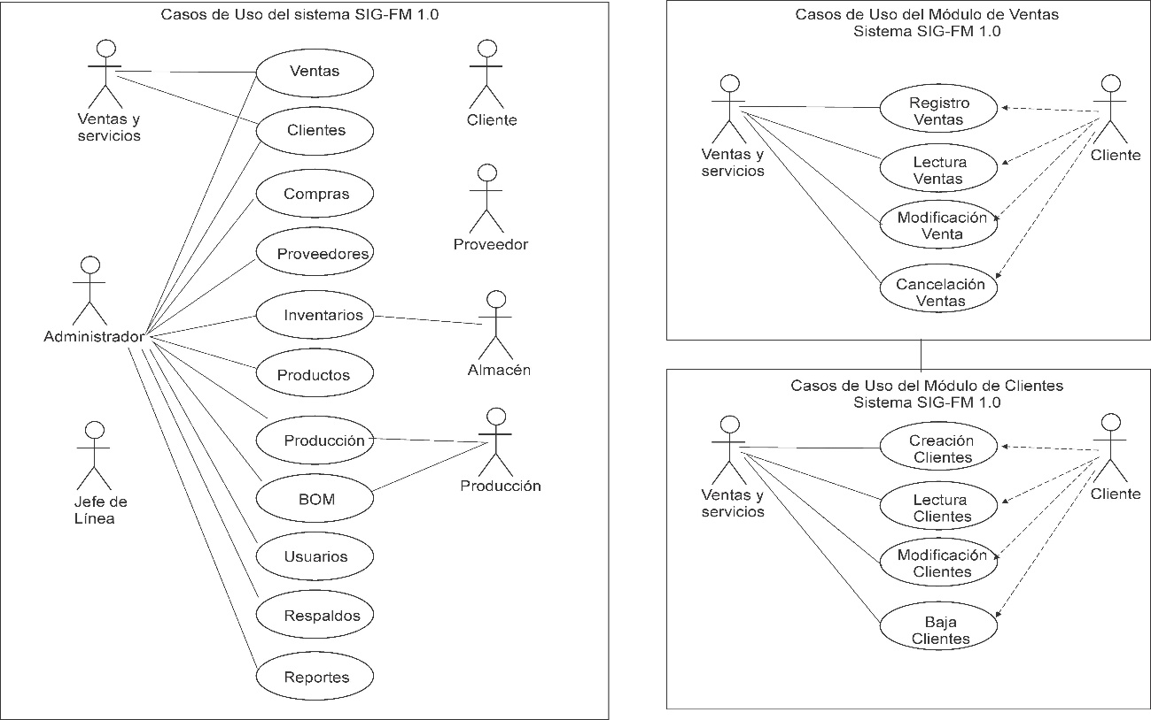

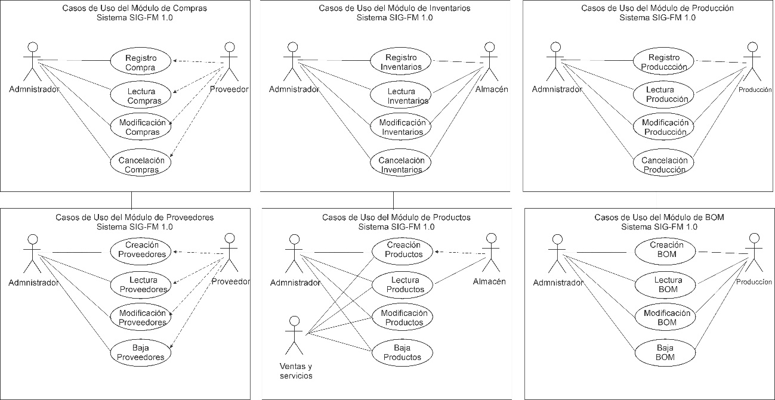

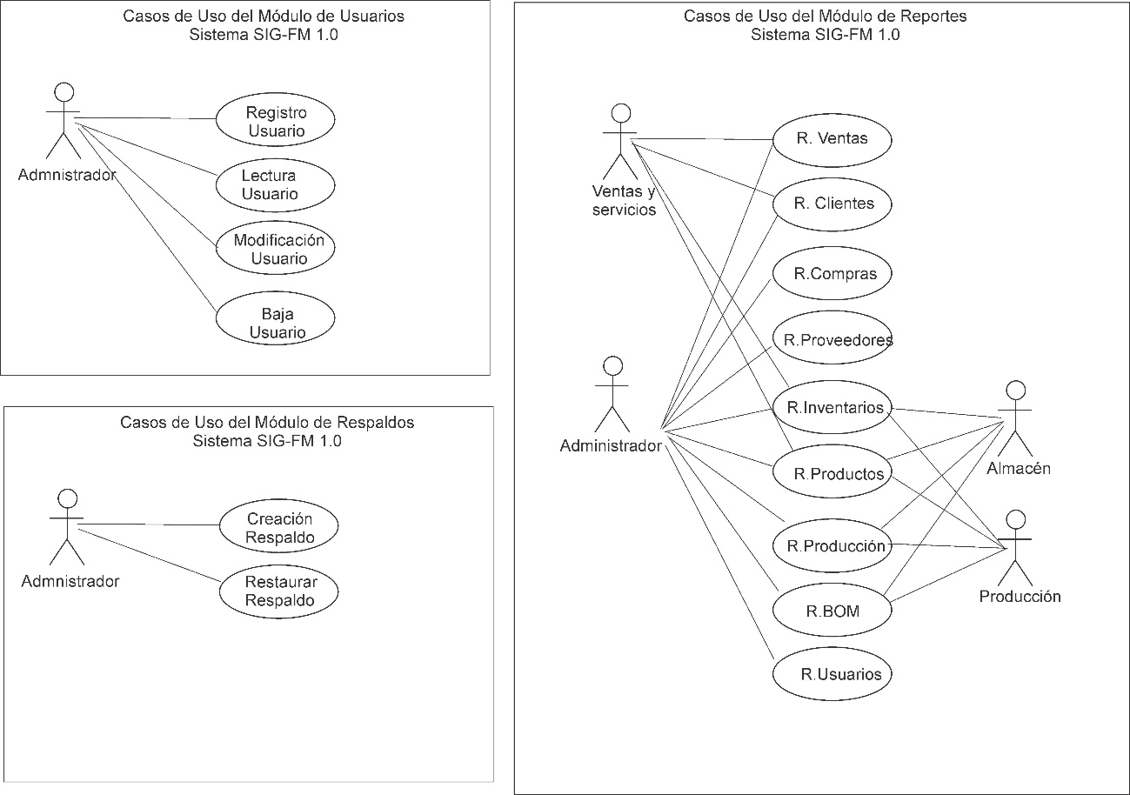

## **5.3 Diagrama de Clase**

